Приложение 3

Информационная карта участника районного этапа
Всероссийского профессионального конкурса «Учитель года города Казани» 2023 года в номинации «Педагогический дебют»

Криворотенко
__________________________________________________________________________
Ирина Игоревна
___________________________________________________________________________

Девиз: Сгорая сам - свети другим!



- Общие сведения
Субъект Российской Федерации | Республика Татарстан
Населенный пункт | город Казань
День рождения (день, месяц, год) | 07.11.1997
Место рождения | Краснодарский край, станица Староминская
- Работа
Место работы (наименование образовательной организации в соответствии с Уставом) | Муниципальное бюджетное общеобразовательное учреждение «Лицей №116 имени Героя Советского Союза А.С.Умеркина» Вахитовского района г. Казани
Занимаемая должность (наименование в соответствии с записью в трудовой книжке) | Учитель английского языка
Преподаваемые предметы | Английский язык
Классное руководство в настоящее время, в каком классе | 6Б
Общий трудовой стаж (полных лет на момент заполнения анкеты) | 2
Общий педагогический стаж (полных лет на момент заполнения анкеты) | 2
Квалификационная категория (если она имеется), дата установления квалификационной категории
Аттестационная категория
Почетные звания и награды  (наименования и даты получения в соответствии с записями в трудовой книжке) | Благодарственное письмо КФУ 2022г за подготовку учеников, вошедших в топ-10 лучших участников предметных олимпиад. Грамота отдела образования 2022г, Благодарственное письмо от администрации лицея 2022г,Диплом педагога от Министерства образования и науки РТ 2021г
Послужной список (места и сроки работы за последние 5 лет) | Муниципальное бюджетное общеобразовательное учреждение «Лицей №116 имени Героя Советского Союза А.С.Умеркина» Вахитовского района г. Казани
- Образование
Название и год окончания организации профессионального образования | Казанский (Приволжский) Федеральный Университет
Специальность, квалификация по диплому | Учитель Истории и Английского языка
Дополнительное профессиональное образование за последние три года (наименования дополнительных профессиональных программ, места и сроки их освоения) | -
Знание иностранных языков, уровень владения | Английский (свободное владение)
Наличие ученой степени, группа научных специальностей | нет
Название диссертационной работы (работ)
Основные публикации (в том числе брошюры, книги)
- Общественная деятельность
Членство в Профсоюзе  (наименование, дата вступления) | Член профкома МБОУ«Лицей №116 имени Героя Советского Союза А.С.Умеркина» с 01. 09.2020
Участие в других общественных организациях (наименование, направление деятельности и дата вступления) | -
Участие в деятельности управляющего совета образовательной организации | -
Участие в работе методического объединения | -
Участие в разработке и реализации муниципальных, региональных, федеральных, международных программ и проектов (с указанием статуса участия) | -
- Семья
Семейное положение | Не замужем
Дети (пол и возраст) | нет
- Досуг
Хобби | Кино. Моя страсть – авторское кино. Любим собираться с друзьями и обсуждать интересные отзывы критиков, новые работы, перспективных актёров и режиссёров.
Спортивные увлечения | Джиу-Джитсу, бокс, большой теннис
Сценические таланты | Чтение стихов, Ораторские выступления, подготовка декораций. К последнему отношусь с особым трепетом, люблю работать руками и воплощать идеи на бумаге.
- Материалы для размещения на сайте Конкурса
Интересные сведения об участнике Конкурса, не отраженные в предыдущих разделах (не более 500 слов) | Мне никогда не сиделось на месте! Еще в период учебы в университете хотелось успевать больше, наполнять жизнь интересным опытом и событиями. Я участвовала в нескольких программах обмена между партнерскими университетами, смогла получить стипендию в Германии, семестр проучилась в Польше, с радостью стала частью программы культурного обмена в США. Успела поработать в качестве педагога-воспитателя во Всероссийском Детском Центре «Орлёнок» Незадолго до окончания университета, впервые попробовала себя в профессии учителя английского языка в небольшом языковом центре в Китае. По приезде не осталось сомнений – хочу работать в школе, нужно пробовать! Первый год прошел стабильно, во второй год появились первые поощрения и на третий год я решила двигаться дальше. Верю, что учитель должен быть образцовым наставником, поэтому веду активный образ жизни, демонстрирую ученикам любовь к знаниям и трепетное отношение к природе и окружающему миру.
- Контакты
Рабочий адрес с индексом | 420015, г. Казань, ул. Жуковского, д. 18
Домашний адрес с индексом | 420124, г.Казань, ул. Ершова 66В
Рабочий телефон с междугородним кодом | +7(843)-238-39-48
Домашний телефон с междугородним кодом | -
Мобильный телефон | +7 917 891 85 66
Рабочая электронная почта | schl116@yandex.ru
Личная электронная почта | ira.krivorotenko@yandex.ru
Адрес сайта образовательной организации в интернете | https://edu.tatar.ru/vahit/page2235.htm
Адреса в интернете (сайт, блог, страницы в социальных сетях и т. д.), где можно познакомиться с участником и публикуемыми им материалами | -
- Документы
Паспорт (серия, номер, кем и когда выдан) | 9217 319104 Отделом УФМС России по РТ в Ново-Савиновском районе г.Казани 15.12.2017
ИНН | 235003299230
Свидетельство пенсионного государственного страхования | 159-734-819 18
- Личные банковские реквизиты
Наименование банка | ОТДЕЛЕНИЕ «БАНК ТАТАРСТАН» № 8610 ПАО СБЕРБАНК г. Казань
Корреспондентский счет банка | 30101 810 6 0000 0000603
БИК банка | 049205603
ИНН банка | 7707083893
Расчетный счет банка
Лицевой счет получателя | 40817 810 862003110962
- Фотопортрет (не более 3 фотографий)
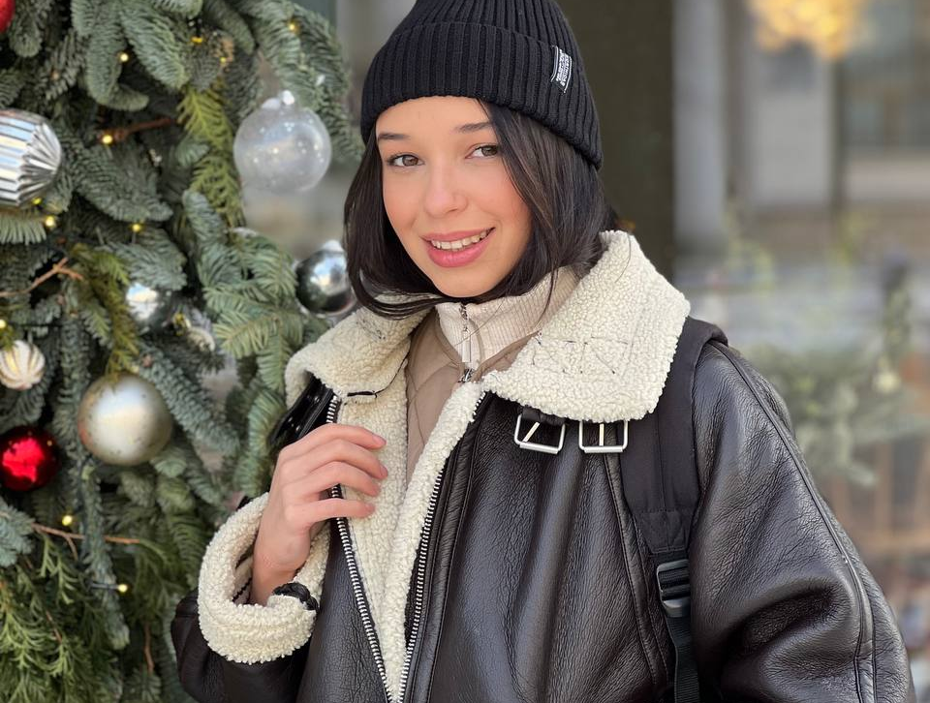

Правильность сведений, представленных в информационной карте, подтверждаю:
________________________ (______________________________________)
(подпись) (фамилия, имя, отчество участника)

«____» __________ 20____ г.

Примечание
Информационная карта – это документ, в соответствии с которым участник будет представлен на официальной странице Конкурса, в публикациях, сборниках материалов. Оформляя информационную карту, необходимо убрать все подсказки, не изменять оформление и не применять другого оформления.
Информационная карта должна быть заполнена в электронном виде на официальной странице Конкурса, а также распечатана, сброшюрована и представлена конкурсантом в бумажном виде (выслать «Почтой России»).

Поля информационной карты, выделенные курсивом, не обязательны для заполнения.

